**Fluxos de eventos**

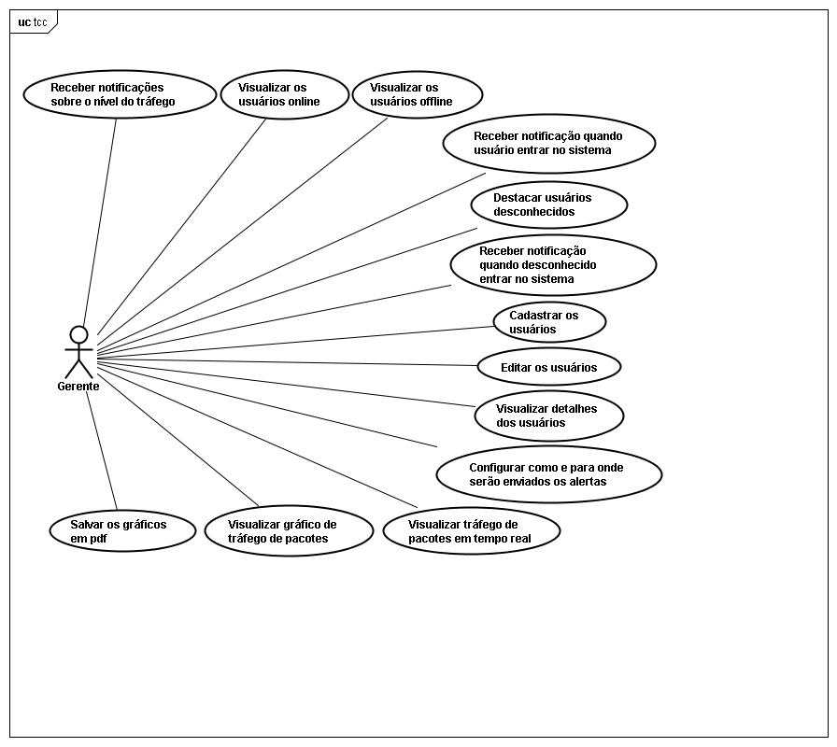

Receber notificações sobre o nível de tráfico – 1/13

|  |  |
| --- | --- |
| Fluxo Principal | |
| Ator | Sistema |
|  | 1 – Busca a configuração para o nível de tráfego que ativa a notificação.  2 – Observa o tráfego de pacotes.  3 – Envia a notificação para o gerente de redes |
| 4 – Recebe a notificação conforme a maneira escolhida. |  |

Visualizar os usuários *online* – 2/13

|  |  |
| --- | --- |
| Fluxo Principal | |
| Ator | Sistema |
| 1 – Aciona a aba unificada | 2 – Busca os hosts que estão online no sistema  3 – Apresenta os hosts na tela |

Visualizar os usuários *offline* – 3/13

|  |  |
| --- | --- |
| Fluxo Principal | |
| Ator | Sistema |
| 1 – Aciona a aba unificada | 2 – Busca os hosts que estão online no sistema e compara com os hosts cadastrados no banco de dados.  3 – Apresenta na tela os hosts que estão cadastrados no banco de dados mas não estão online no sistema. |

Receber notificações quando um usuário entrar no sistema – 4/13

|  |  |
| --- | --- |
| Fluxo Principal | |
| Ator | Sistema |
|  | 1 – Busca a configuração para quando um usuário entrar no sistema  2 – Observa a entrada de usuário  3 – Exibe a notificação quando um usuário entrar no sistema. |
| 4 – Recebe a notificação conforme a maneira escolhida. |  |

Destacar usuários desconhecidos – 5/13

|  |  |
| --- | --- |
| Fluxo Principal | |
| Ator | Sistema |
| 1 – Aciona a aba unificada | 2 – Observa a entrada de usuários no sistema  3 – Apresenta e destaca na lista um usuário que for desconhecido. |

Receber notificações quando desconhecido entrar no sistema – 6/13

|  |  |
| --- | --- |
| Fluxo Principal | |
| Ator | Sistema |
|  | 1 – Busca a configuração para quando desconhecido entrar no sistema  2 – Observa a entrada de usuários no sistema  3 – Envia a notificação para o gerente de redes |
| 4 – Recebe a notificação conforme a maneira escolhida. |  |

Cadastrar usuários no sistema – 7/13

|  |  |
| --- | --- |
| Fluxo Principal | |
| Ator | Sistema |
| 1 – Aciona a aba unificada  2 – Clica em cima de um usuário desconhecido na lista  3 – Clica no link Editar  4 – Preenche as informações  5 – Clica em Salvar | 6 – Salva as informações do usuário  7 – Modifica o status do usuário de “desconhecido” para “online” |
| Fluxo alternativo 1 | |
| 1 – No item 5, clica em cancelar | 2 – Fecha a tela |
| Fluxo alternativo 2 | |
| 1 – No item 4, o usuário não preenche as informações  2 – Clica em salvar | 3 – Exibe mensagem com erro dizendo que os dados devem ser informados. |

Editar usuários do sistema – 8/13

|  |  |
| --- | --- |
| Fluxo Principal | |
| Ator | Sistema |
| 1 – Aciona a aba Unificada  2 – Clica em cima de um usuário na lista  3 – Clica no link Editar  4 – Preenche as informações  5 – Clica em salvar | 6 – Salva as informações do usuário  7 – Exibe uma mensagem de confirmação |
| 8 – Fecha a mensagem de confirmação |  |

Visualizar detalhes dos usuários – 9/13

|  |  |
| --- | --- |
| Fluxo Principal | |
| Ator | Sistema |
| 1 - Aciona a aba Unificada  2 – Clica em cima de um usuário na lista  3 – Clica no link Informações do host | 4 – Exibe uma tela com as informações salvas do host |
| 4 – Fecha a tela |  |
| Fluxo alternativo 1 | |
| 1 – No item 2, o usuário clica em um usuário que não está salvo no banco | 3 – Exibe uma tela com as informações existentes do host (ip e nome – se houver) |

Configurar como e para onde serão enviados os alertas – 10/13

|  |  |
| --- | --- |
| Fluxo Principal | |
| Ator | Sistema |
| 1 – Aciona a aba Configurações  2 – Seleciona as notificações desejadas na sessão Notificações  3 – Clica em Configurar Email  4 – Preenche as configurações de email  5 – Clica em Salvar | 5 – Salva as configurações de email  6 – Envia uma mensagem de confirmação |
| 4 – Fecha a mensagem de confirmação |  |
| Fluxo alternativo 1 | |
| 1 – No item 5, clica em Enviar email de teste | 2 – Envia o email, e retorna a mensagem de sucesso. |
| 3 – Fecha a mensagem de sucesso e clica em salvar | 4 – Salva as configurações de email  5 – Envia uma mensagem de confirmação |
| 6 – Fecha mensagem de confirmação |  |
| Fluxo alternativo 2 | |
| 1 – No item 4, não preenche todas as informações necessárias  2 – Clica em salvar | 3 – Valida que os campos não foram preenchidos e devolve uma mensagem de erro |
| 4 – Fecha a mensagem de erro |  |
| Fluxo alternativo 3 | |
| 1 – No item 4, não preenche todas as informações necessárias  2 – Clica em enviar email de teste | 3 – Valida que os campos não foram preenchidos e devolve uma mensagem de erro |
| 4 – Fecha a mensagem de erro |  |
| Fluxo alternativo 4 | |
| 1 – No item 4, não preenche todas as informações necessárias  2 – Clica em Enviar email de teste | 3 – Valida que os campos não foram preenchidos e devolve uma mensagem de erro |
| 4 – Fecha a mensagem de erro |  |
| Fluxo alternativo 5 | |
| 1 – No item 4, preenche algumas informações incorretas  2 – Clica em Enviar email de teste | 3 – Envia o email para o servidor, mas este retorna um erro  4 – Envia o erro para o usuário |
| 5 – Fecha a mensagem de erro |  |
| Fluxo alternativo 7 | |
| 1 – No item 3, clica em Configurar SMS  2 – Preenche as configurações para o SMS  3 – Clica em Salvar | 4 – Salva as configurações de SMS  5 – Envia uma mensagem de confirmação |
| 6 – Fecha a mensagem de confirmação |  |
| Fluxo alternativo 8 | |
| 1 – No item 3, clica em Configurar SMS  2 – Preenche as configurações para o SMS  3 – Clica em Enviar SMS de teste | 4 – Envia o SMS  5 – Envia uma mensagem de sucesso |
| 6 – Fecha a mensagem de sucesso |  |
| Fluxo alternativo 9 | |
| 1 – No item 3, clica em Configurar SMS  2 – Não preenche todas as configurações  3 – Clica em Enviar SMS de teste | 4 – Valida que os campos não foram preenchidos e devolve uma mensagem de erro |
| 5– Fecha a mensagem de erro |  |
| Fluxo alternativo 10 | |
| 1 – No item 3, clica em Configurar SMS  2 – Não preenche todas as configurações  3 – Clica em Salvar | 4 – Salva as configurações no banco  5 – Envia uma mensagem de confirmação |
| 6– Fecha a mensagem de confirmação |  |
| Fluxo alternativo 11 | |
| 1 – No item 3, clica em Configurar SMS  2 – Preenche as configurações de forma incorreta  3 – Clica em Enviar SMS de teste | 4 – Envia o SMS para o servidor, mas este retorna um erro  5 – Envia o erro para o usuário |
| 6– Fecha a mensagem de erro |  |

Visualizar tráfego de pacotes em tempo real – 11/13

|  |  |
| --- | --- |
| Fluxo Principal | |
| Ator | Sistema |
| 1 – Aciona a aba unificada | 2 – Observa o tráfego de pacotes na rede  3 – Preenche a tabela com os pacotes que estão trafegando. |

Visualizar o gráfico de trafego de pacotes – 12/13

|  |  |
| --- | --- |
| Fluxo Principal | |
| Ator | Sistema |
| 1 – Aciona a aba unificada | 2 – Observa o tráfego de pacotes na rede  3 – Busca no banco de dados a configuração de quanto em quanto tempo o gráfico deverá ser atualizado  3 – Desenha o gráfico com as informações de trafego. |

Salvar os gráficos em PDF – 13/13

|  |  |
| --- | --- |
| Fluxo Principal | |
| Ator | Sistema |
| 1 – Aciona a aba unificada  2 – Clica no ícone Salvar acima do gráfico | 3 – Transforma o gráfico em arquivo PDF.  4 – Apresenta uma tela para que o usuário escolha onde salvar |
| 5 – Escolhe o local onde o arquivo gerado deve ser salvo  6 – Clica em salvar | 7 – Salva o gráfico no local escolhido |